Технологическая карта урока

Кондратова Наталья Вячеславовна
МБОУ «Первомайская СОШ»

Учебник: Математика. 4 класс. Учеб. для общеобразоват. организаций. В 2ч. Ч.2 / Г.В.Дорофеев, Т.Н.Миракова, Т.В.Бука. - 7-е изд. - М.: Просвещение, 2017. - 128с.

Тема: Умножение и деление на 10, 100, 1 000, 10 000 и 100 000.Деление чисел, которые оканчиваются нулями, на 10,100,1 000,10 000и 100 000.

Цель: овладение приемами деления и умножения на 10, 100, 1 000, 10 000 и 100 000.

Задачи: 1.Повторить приемы табличного умножения и деления.
2. Вывести правила умножения и деления на 10, 100, 1000, 10000, 100000.
3. Применять полученные знания на практике.
4. Развивать умение решать задачи на изученную тему.
5.Воспитывать умение работать в коллективе и самостоятельно.

УУД:Предметные: познакомить с алгоритмом умножения и деления на 10, 100, 1000, 10000, 100000.Познавательные УУД: развивать способности учащихся управлять своей познавательной деятельностью;
Регулятивные УУД: формировать умения самостоятельно выделять и формулировать познавательную цель; планировать свою деятельность на уроке; выполнять учебное задание в соответствии с целью. Коммуникативные УУД: формировать умения строить речевое высказывание; доносить до собеседника свою точку зрения. Личностные УУД: формировать положительную учебную мотивацию, навыки адекватной самооценки, ответственности за конечный результат, свое здоровье.

Этап урока | Содержание педагогического взаимодействия |  |  | Результат
 | Содержание урока | Деятельность обучающихся
Организационный момент | Приветственное слово учителя.  Запись даты урока в тетрадь. | Организовывают рабочее место, настраиваются на предстоящую работу. | Волевая саморегуляция
Устный счет | -Прежде, чем открывать новое, мы с вами повторим то, что мы изучали раньше.  - Вспомнить таблицу умножения нам поможет задание с сайта Учи.ру  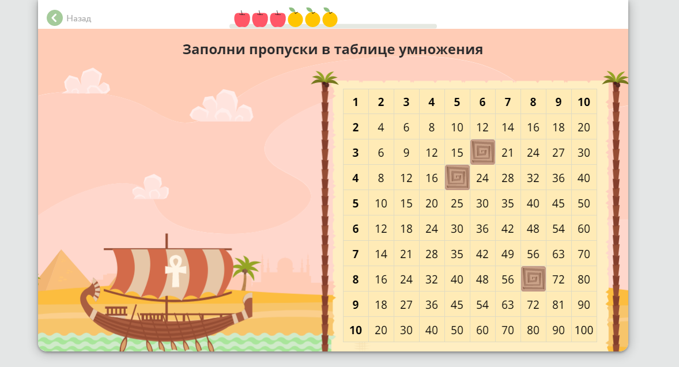  https://uchi.ru/teachers/groups/88690/subjects/1/course_programs/3/cards/93565  – Сейчас мы будем работать в группах. Каждая группа получит свое задание. Не забывайте о правилах работы в группе!  1. «Весёлые примеры».  -Перед вами задания. Вам необходимо быстро решить примеры, записать на листах только ответы.  1 группа:  • Число ног у паука умножить на количество пальцев на руке у человека.  (8 • 5 = 40)  • Количество месяцев в году умножить на число голов Змея Горыныча.  (12 • 3 = 36)  2 группа:  • Любимую оценку ученика умножить на самое маленькое двузначное число. (5 • 10 = 50)  • Тетрадь стоит 23 рубля. Сколько будут стоить 2 таких тетради?  (23 • 2 = 46)  3 группа:  • Количество лап у кота умножить на количество букв в названии столицы России.(4 • 6=24)  • Число попугаев в мультфильме умножить на порядковый номер самого короткого в году месяца.(33 • 2 = 66)  Ребята в группах устно решают, записывая на листах только ответы. Затем представители групп выходят и озвучивают свои результаты.  -А теперь найдите ваши ответы на доске и возьмите ещё одну карточку.  -Молодцы с заданием справились. | Коллективная работа  Работа в группах. | Систематизация знаний таблицы умножения  .
Этап актуализации и фиксирования затруднения | Слайд 1  - Рассмотрите числовые выражения на доске:  - Не выполняя вычисления, определите тему нашего урока. (Умножение и деление на 10, 100, 1000, 10000…)  Слайд 2  - Выберите из предложенного списка цель, подходящую к теме урока, объясните свой выбор:  – Вернемся к нашим выражениям.  - На какие из данных выражений вы можете дать ответ? Почему? Как вычислить?  - Можете ли вы вычислить значения в остальных выражениях?  1. При отрицательном ответе:  -Что вызвало затруднение? Почему?  2. При положительном ответе:  -Уверены ли вы в своем ответе? Как можете доказать? Знаете ли вы правило? | Формулируют тему урока  Выбирают цель урока из предложенного, объясняя свой выбор  Отвечают на вопрос учителя  Вспоминают правило умножения и деления на 10, 100.  Предусмотрено два ответа:  1 ответ: нет, не знаю деление и умножение на 1000, 10000, 100000  2 ответ: да, также, как и на 10 и 100 | Учатся отличать верно выполненное задание от неверного; осознание того, что уже усвоено и что ещё нужно усвоить, умение выражать свои мысли с достаточной полнотой и точностью; умение слушать и понимать речь других. Формирование мыслительных операций: анализ, сравнение, обобщение
Этап построения выхода из затруднения | Демонстрация видео объяснения правила (алгоритма):https://www.youtube.com/watch?v=zuI8pqlJ-kg  При 1 ответе обучающиеся знакомятся с правилом. (правило в учебнике с.17)  При 2 ответе сравнивают правило со своим утверждением.  - Какой вывод сделаем?  -Что нужно сделать, чтобы умножить на 10, 100, 1000, 10000, 100000? Чтобы разделить?  ЗАРЯДКА ДЛЯ ГЛАЗ (по В.Ф. Базарному)  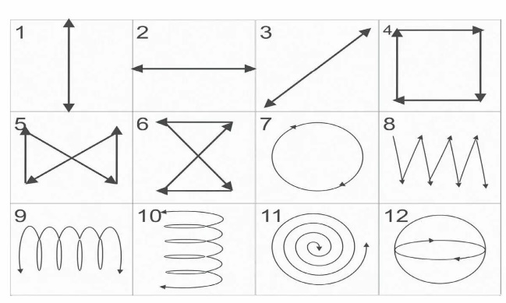 | Просматривают видео с объяснением правила.  Отвечают на вопросы. Выявляют пробелы в знаниях. | Оценка, контроль, коррекция своих утверждений.
Этап первичного закрепления с проговариванием во внешней речи | Учебник с.18 № 1, 2 (работа в парах)  1. Беседа по правилам работы в паре.  2. Выполнение письменных заданий в парах.  3. Фронтальная проверка выполнения.  - Где нам ещё, кроме решения примеров, пригодятся знания по данной теме?  - А теперь решим задачу все вместе (учебник с.18 №3) | Вспоминают правила работы в парах.  Работают письменно в тетрадях с упражнениями в учебнике в парах. При завершении работы поднимают руку вверх.  Отвечают на вопросы, выполняют запись решения в тетради. | Развивают умение оценивать себя на основе критерия успешности. Развивают умение контролировать и оценивать процесс и результаты деятельности.  Развивают умение выражать свои мысли с достаточной полнотой и точностью; умение слушать и понимать речь других.
Этап самостоятельной работы | -Выполните самостоятельно работу по карточкам-тренажерам, затем на компьютере в модуле:  https://www.yaklass.ru/p/matematika/3-klass/mnogoznachnye-chisla-chisla-bolshe-1000-18713/umnozhaem-i-delim-chisla-na-10-100-1000-30859/re-e86ee386-2b62-49a8-b052-5f376ab12d3d/pe?resultId=3536619658  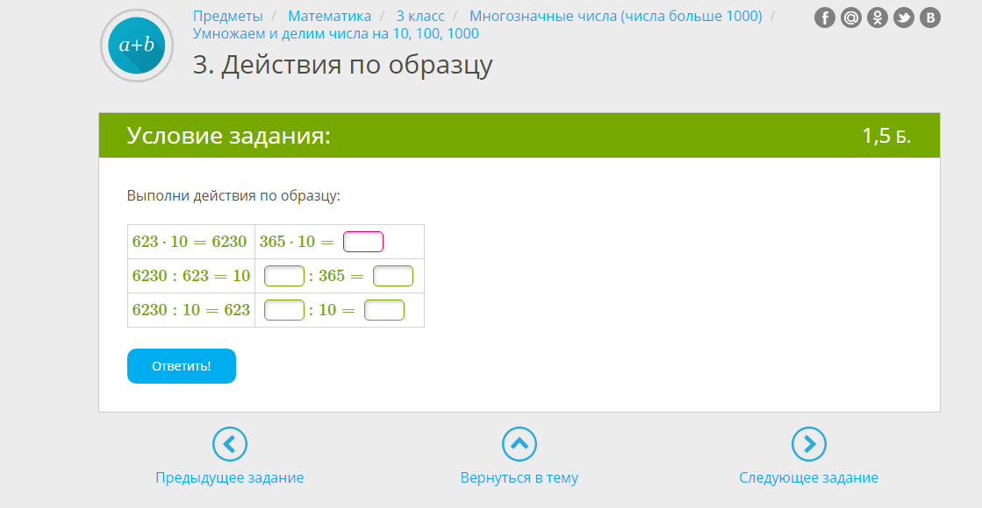  . https://www.yaklass.ru/p/matematika/3-klass/mnogoznachnye-chisla-chisla-bolshe-1000-18713/umnozhaem-i-delim-chisla-na-10-100-1000-30859/tv-f82b839e-e8e4-4fe9-b60e-4f430c3abaa4/te?testResultId=219783003&exercisePosition=1  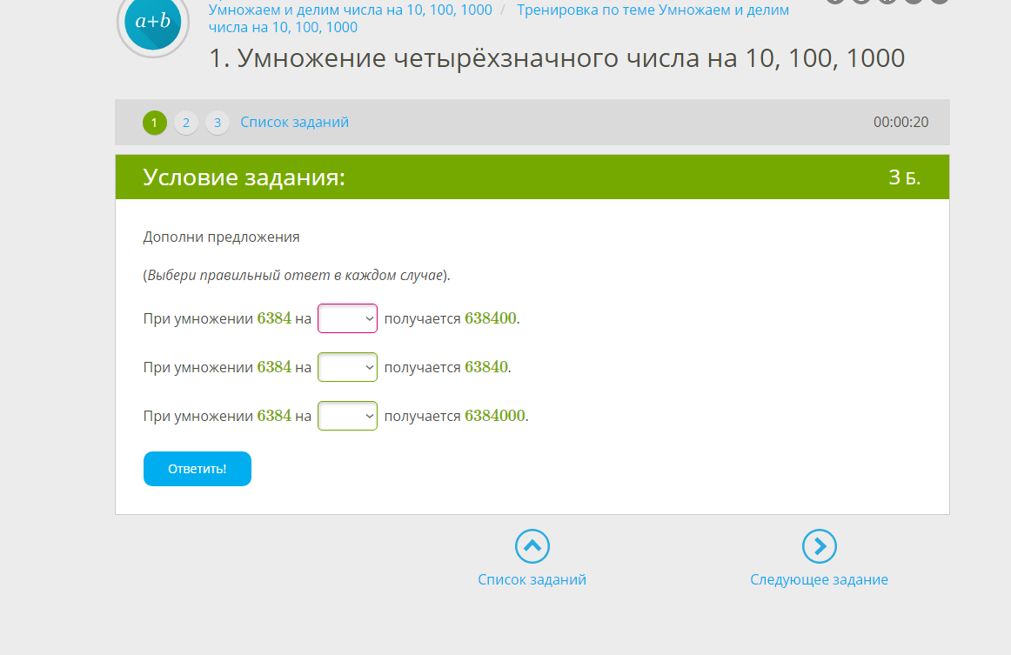  Карточка-тренажер (Приложение 1)  Карточка в конце урока сдается учителю для проверки и выставлении оценки. | Несколько учеников выполняют самостоятельно работу ,несколько обучающихся в модуле на компьютерах, остальные обучающиеся по карточке, затем происходит смена. | Развивают умение оценивать себя на основе критерия успешности.  Развивают умение контролировать и оценивать процесс и результаты деятельности.
Этап рефлексии учебной деятельности на уроке | -Как вы считаете, выполнили ли мы цель, которую мы ставили на уроке?  -Ккакие задания больше всего понравились?  -Были задания, которые показались сложными?  -Какие?  -Оцените себя:  https://padlet.com/natalakondratova146/3yh2u6qezc0jwygg?utm_campaign=transactional&utm_content=padlet_url&utm_medium=email&utm_source=started_a_padlet | Отвечают на вопросы, проводят рефлексию. | Оценка, контроль, коррекция.
Домашнее задание | Дифференцированное домашнее задание на основе результатов выполнения самостоятельной работы в модуле  1) Если ты выполнил задание на компьютере правильно, без ошибок, твоё домашнее задание:  с.17 выучить правило, с.18 № 6.  2) Если ты совершил в задании ошибки, твоё домашнее задание:  Учебник.с.17 правило, задание по математике на платформе Яндекс | Знакомятся с домашним заданием.

Приложение1.
Умножение и деление на 10, 100, 1000 и т. д.  Фамилия: __________________________________  800×100=  100×2=  900000:10=  800000:10=  900000:10000=  100×3000=  762000:100=  10000×3290=  340000:1000=  100×6890= | Умножение и деление на 10, 100, 1000 и т. д.  Фамилия: __________________________________  800×100=  100×2=  900000:10=  800000:10=  900000:10000=  100×3000=  762000:100=  10000×3290=  340000:1000=  100×6890=

